Тема урока : Вычитание двузначных чисел с переходом через десяток 84-29. Решение задач.
Цель: продолжать формировать вычислительные навыки, совершенствовать навык решения задач; развивать внимание; воспитывать бережное отношение к пчеле, трудолюбие.
Оборудование6 таблицы иллюстрации, карточки с задачами; «соты»-заготовки, ложки, мед. Набор геометрических фигур, цветные карандаши.
Ход урока.
- Организация класса.

- Сообщение темы и задач урока.
-Послушайте и отгадайте загадку.
В цветок опустит хоботок
Сосет душистый сладкий сок.
А после в улей принесет
Прозрачный ароматный мед.
Хоть и не зла, но как игла
Кольнет обидчика …(пчела)
- Сообщение темы, целей урока.
-Сегодня к нам в гости прилетела пчела Майя. Послушайте ее песенку: 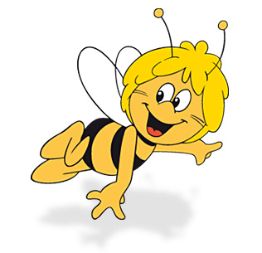

«Жаль!»-жаловалась пчела.
Я в лесу не жила.
Не училась в школе,
Потому, что собирала мед в поле.
Но с детками дружу.
Им пою я: «Жу-жу-жу-у…!»
-Она приглашает вас в путешествие, в гости к жителям города Улей. Майя расскажет нам, как живут пчелы, как собирают мед. Но мы тоже в долгу не останемся, научим Майю вычитать двузначные числа с переходом через десяток и решать задачи.
IV. Каллиграфическая минутка.

-Запись чисел
1 2 60 62
Рассказ пчелы Майи «Сколько нас?»
- 1 царица матка.
- 2- 2 тысячи самцов-трутней.
60- 60 тысяч рабочих пчел.
62- 62001 всего жителей города Улей.

- Актуализация опорных знаний.

1. Столовая- решение примеров ( за правильный ответ учащийся получает ложку)
24-8 32-7 38-9 23-4
53-6 74-8 27-9 35-8
-Всем ли хватило ложек? (Нет)
- Скольким детям не хватило ложек, если нас в классе сегодня 23 человека?
- А кто помнит, сколько всего жителей в городе улей? (62001)
-Для всех жителей города Улей нужно 225 кг меда в год, это много или мало? (Много)
-Поэтому пчелы трудятся, собирают нектар с цветков, из которого получается вкусный и целебный мед.
-Давайте поможем пчелкам его собрать, а заодно и поучимся танцевать в пчелиной школе танцев.
2. Школа- танцев –«круговые» примеры

44-7 36+9 45+23 19-12
7+40 47-22 25-20 5+7
12-9 3+70 73-51 22+22

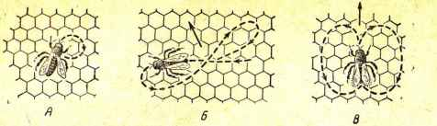

-Так танцует пчела (рис. Б), если еда находится на расстоянии до 80 км от улья. На какую цифру похож ее танец? (8)
-Но если еда дальше, чем 80 км, она танцует по другому, и быстрее, т.е. делает большее количество взмахов крыльями. (рис. В) Какую фигуру вам напоминает этот танец? (Круг)
3. Решение задач.
№1 Еда на расстоянии 80м от улья. Пчела пролетела уже 9 м. Сколько ей осталось еще пролететь?
№2 Пчела за 1 минуту опыляет 5 цветков мака, а ее родственник шмель- за это же время- 9 цветков колокольчика. На сколько меньше опыляет цветов пчела, чем шмель? Сколько всего растений после опыления дадут семена?
Физкультминутка
Пчелка весело летает,
Цветам глазки открывает,
Говорит им: -Хватит спать,
Я пришла медок собрать.
V. Изучение нового материала.
1. Ознакомление с новым материалом.
-Помогите пчелам посчитать, сколько они меда собрали за 3 недели, для этого нужно решить такие примеры:
84-29 (объяснение учителя)
42-24 71-44 ( объясняют сильные учащиеся)
-Полученные ответы сложить.
2. Решение задачи по учебнику
Физкультминутка для глаз.
Закройте глаза, начинается превращение детей в маленьких пчелок.
Клецки-моцки-шокола.
На сегодня ты – Пчела!
На полянку ты лети,
Чтобы меда принести!
-Встать, помахать « крылышками», «пожужжать».
3. « Заполни соты медом» -решение примеров.
57-19 84-27 53-18
23-9 94-76 76-18
47-19 45-26 33-14
Отгадайте загадку
Есть на свете сладкий дом,
Садом пахнет в доме том.
А жильцы, жужжа от радости,
В домик свой приносят сладости,
Угощая нас потом.
Угадайте - что за дом? (Соты.)

-Решив пример найти его ответ в сотах и заполни соту медом (закрась желтым цветом)

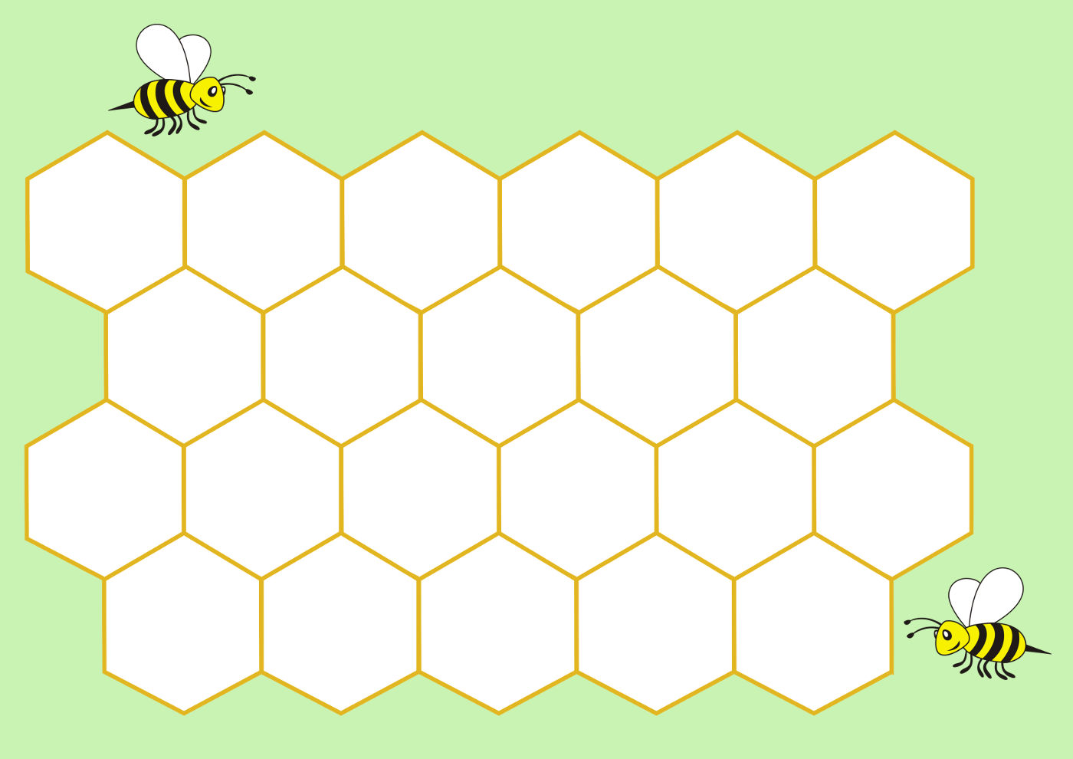
4. Обязанности рабочей пчелы- сравнение чисел.
а) Сколько дней пчела убирает улей?
б) Сколько дней она строит соты?
в) Сколько дней она стоит на страже, охраняет улей?
г) На сколько дней больше она охраняет улей, чем строит соты?
д) Сколько дней она собирает нектар?
е) Чем пчела за свою жизнь занималась больше всего?

Обязанности пчелы | Дни жизни
Уборка улья  Кормление личинок  Строительство сот  Охрана улья  Сбор нектара | 1-6  6-12  12-18  19-26  26-42

VI. Закрепление изученного.
- Решение задач различной сложности
-В конце каждого путешествия царица-матка разрешила нам заглянуть в святая-святых пчелиного города- пчелиный роддом. Настоящая, рабочая пчела вырастает за 21 сутки.
Задачи
I B. В пчелином роддоме сейчас 30 яичек, а личинок и куколок по 14. На сколько больше в пчелином роддоме яичек, чем личинок и куколок вместе?

II B. В пчелином роддоме яичек-80, личинок -на 9 меньше, чем яичек, а куколок- на 25 меньше, чем личинок. Сколько куколок было в пчелином роддоме?
III B. В пчелином роддоме 56 личинок, а куколок – на 18 меньше. Сколько всего будущих пчел находится в пчелином роддоме?

- Упражнение на внимание
-Найдите по рисунку две одинаковые пчелы.

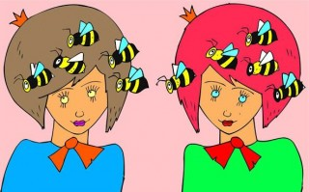

Физкульминутка
Медведь по лесу бродит, от дуба к дубу ходит. (Идти вразвалочку)
Находит в дуплах мёд и в рот к себе кладёт. («Доставать» мёд рукой)
Облизывает лапу сластёна косолапый, (Имитация движения)
А пчёлы налетают, медведя прогоняют. («Отмахиваться» от пчёл)
А пчёлы жалят мишку: «Не ешь наш мёд, воришка». (Слегка пощипать себя за нос и щёки)
Бредёт лесной дорогой медведь к себе в берлогу. (Идти вразвалочку)
Ложится, засыпает и пчёлок вспоминает. (Руки под щеку, наклонить голову)

- Дидактическая игра «Спасем Винни Пуха от пчел». (На обратной стороне каждой пчелы приме, дети снимают пчелу, решают правильно пример- спасают Винни Пуха)

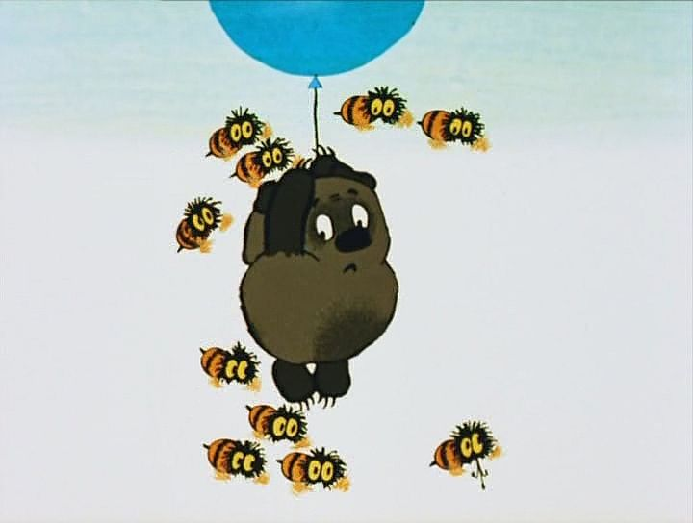

- Геометрический материал.
-Сложи из геометрических фигур пчелку.
- Какие геометрические фигуры использовали?

VII. Итог урока.
-Где мы побывали? Кто провел для нас экскурсию по городу Улей? Что нового узнали? Что больше всего понравилось, запомнилось?
-В народе говорят: «Трудился как пчела» Как вы понимаете эту поговорку?
-Все ребята нашего класса тоже трудились сегодня, как пчелки и царица-матка, передала вам за хороший труд подарок. Как вы думаете, что это? (Сладкий, вкусный, целебный мед)

